为全力做好新型冠状病毒感染的肺炎疫情防控工作，教育厅发出通知2020年春季延期开学，福职公教部密切关注疫情发展，同时，为了能让广大师生安心“宅“家，也更注重特殊时期大家的身体健康，邀请福建省康复医院特聘运动康复专家戴立平老师为大家设计一套提高免疫力的课程。

这个课程非常适合居家久坐人群，针对新型冠状病毒容易让下呼吸道、肺部感染的病理特征，编排原则围绕人体免疫系统，达到刺激心肺增强，促进淋巴血液回流，提高身体免疫力，同时适当锻炼心肺功能，能促进肺活量，加强呼吸能力的目的。

以下就是为大家推荐的6个在家就可以锻炼的动作，按照这个顺序，每天练一遍，能够提高我们的身体免疫力，增强心肺能力，预防疾病。大家马上跟着练起来吧：

一、骨盆卷动

目的：促进骨盆带关节润滑、脊椎灵活、血液淋巴回流加速。

要点：脊柱延展，用腹肌发力带动骨盆，脊柱一节节运动。

次数：10次/5组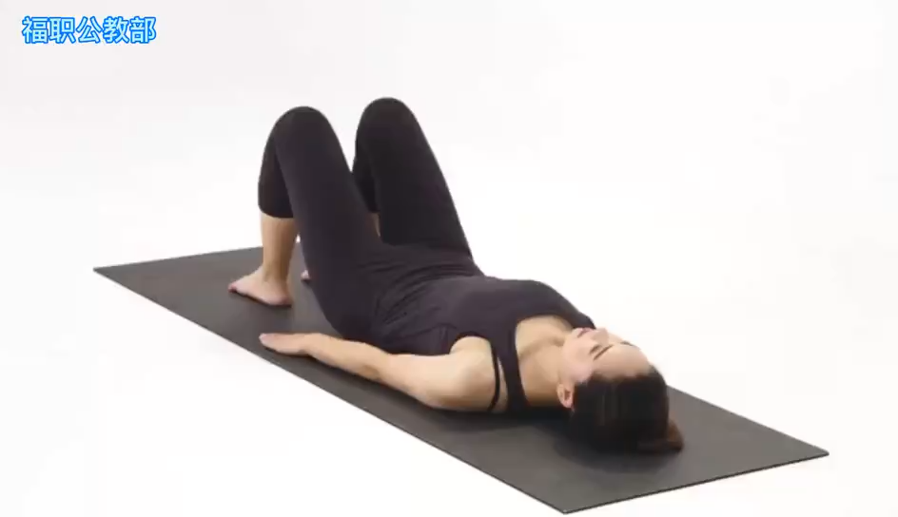

二、小步跑

目的：提高下肢静脉回流、提高心脏耐受力、让身体血液循环开始加快，促进呼吸频率，让身体废气快速排出体内。

要点：运动过程中要保持呼吸匀称，不要憋气，鼻吸口呼。

次数：60秒

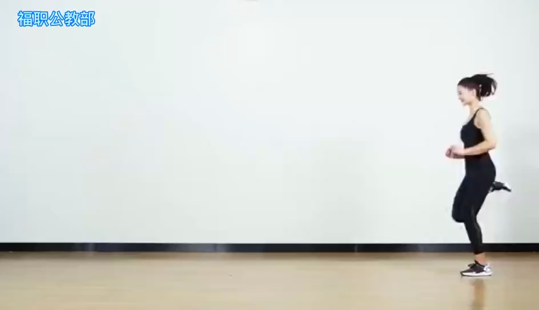

三：毛毛虫爬行

目的：最大程度的拉伸身体比较容易紧张的后表线（整个身体后侧），同时，在中医里也认为，人体后背是最大的排毒经脉“膀胱经”，适度的拉伸可以很好的起到排出毒素，增强免疫力的效果。

要点：腹肌始终保持收紧，运动过程中保持膝关节伸直，直腿向前走向两手时，臀部有意识的向上抬高。

次数：10次/4组

注意：高血压患者慎做

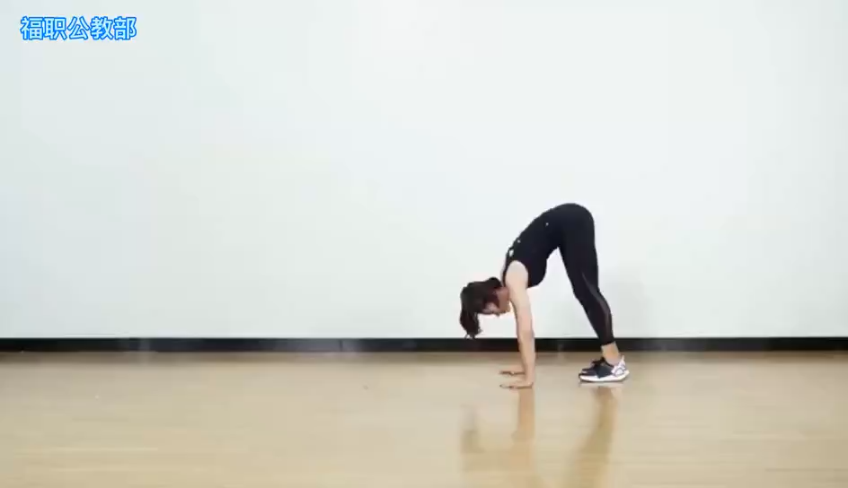

四、平板支撑

目的：整体激活全身肌肉相互协作，肌肉持续有力的收缩，能加快淋巴血液循环。

要点：双手肘用力压向地面，腹肌全程保持收紧，让头、背部、臀部始终保持一条直线，双脚用力向下蹬地，双腿并拢、臀部收紧。

次数：60秒/3组

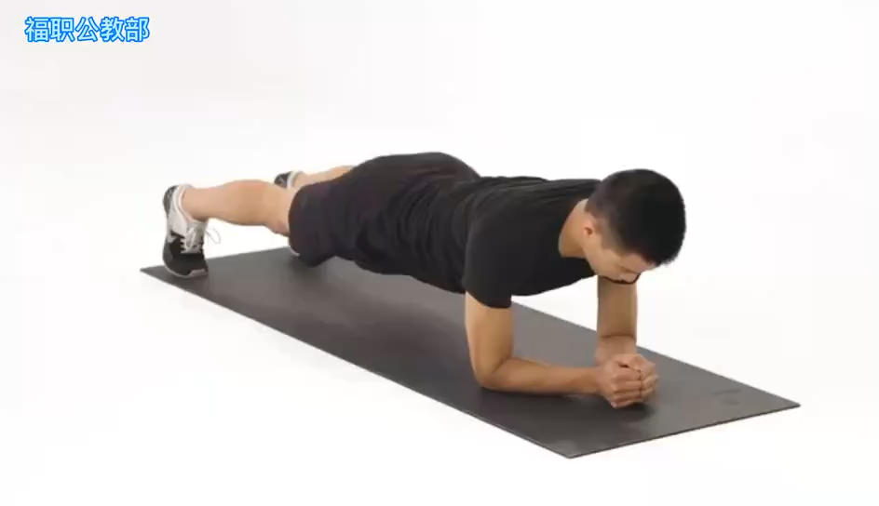

五、俯卧登山

目的：持续刺激心脏泵血功能、加深加快呼吸能力，让身体肌肉、淋巴、血液循环完全调动，促进新陈代谢。

要点：在平板支撑的基础上，双手掌用力推向地板，腹肌保持收紧，身体稳定，在腿部弯曲上提时用力呼气，腿部伸直时吸气，持续关注呼吸。

次数：20个/3组

注意：肩关节、腕部 有损伤者可降低难度，双手支撑在沙发上，减少对关节的冲击。

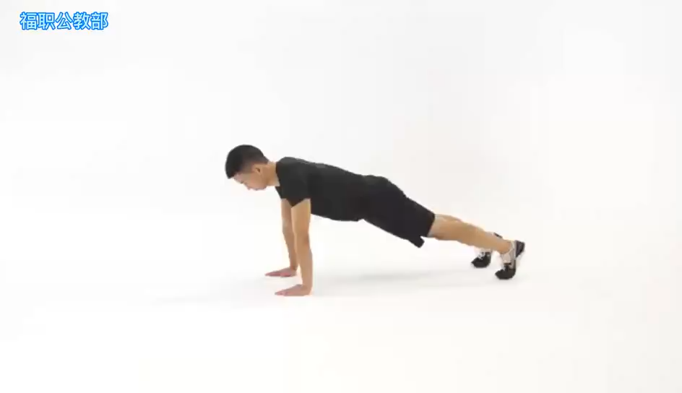

六：弓步蹲

目的：加强臀腿部力量，这个过程中能够不断促进胸腔的最大化吸气、呼气,从而帮助提高肺活量,增强心肺功能，提高免疫力。

要点：身体保持直立，在两腿正中间下蹲，骨盆始终朝向正前方，下蹲时吸气，上提时呼气。

次数：每腿15次/3组

注意：膝关节有损伤者运动中膝关节要对准二、三脚趾，下肢力线排列正确减少对关节的进一步磨损。

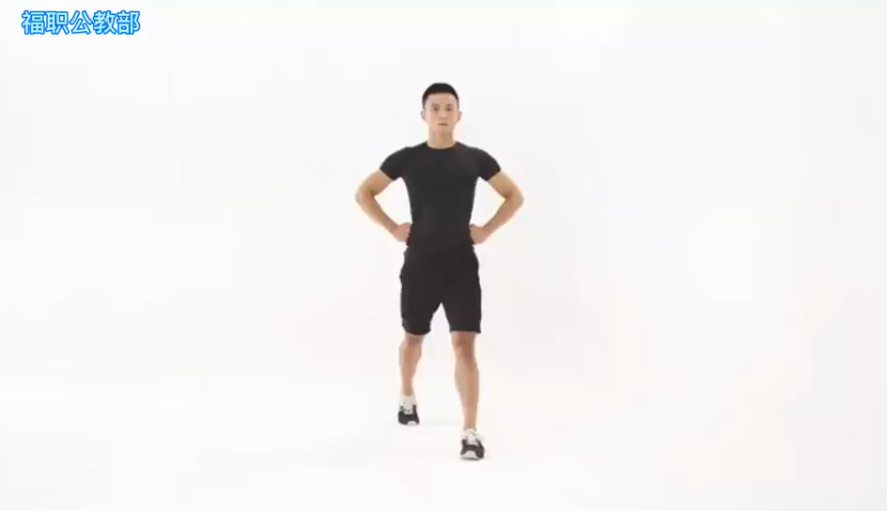

体适能与运动强度

各位老师和同学可以参考瑞典生理学家Borg研制的“主观运动强度等级表”（RPE），这是一种主观衡量运动时感觉的方法，这个表格已经在运动医学界广泛应用了将近40年，主要用来评估整个身体或身体的某一部位，在有氧与抗阻力运动时感受到体力消耗、疲劳及不适。同时也适用于有心脏病、糖尿病、心率不齐者的运动衡量标准。可以实时简单的检测到我们的运动强度是否合适。

具体计算方法：RPE按自我感觉分为6~20等级，并认为用RPE值乘以10，就相当于当时运动强度的心率水平。比如：你现在自我主观感受RPE在9，那么此时你的心率也差不多在90左右。

|  |  |
| --- | --- |
| 自我感觉 | 等级 |
| 非常轻松 | 6、7、8 |
| 很轻松 | 9、10 |
| 尚轻松 | 11、12 |
| 稍累 | 13、14 |
| 累 | 15、16 |
| 很累 | 17、18 |
| 精疲力尽 | 19、20 |

如果健康而体质好的人群，小运动量心率可以控制在120～140/分钟；中运动量心率控制在141～160/分钟；大运动量控制在161～180/分钟，在疫情期间，建议控制在小运动量和中运动量之间。

如果有心血管疾病或年龄比较大者，适宜的运动心率可以控制在（170 - 年龄）× 0.9

疫情期间，请各位老师和同学可以每天按照RPE表格估算，也可以戴上心率表，按照这一套提升免疫力的运动方法，保卫身体，报效祖国！

面对疫情，我们有十分的信心战胜它，用科学的方法提升身体免疫力，保持良好的心理状态，做好自身保卫战，就是对国家最大的贡献。

众志成城，打赢这场没有硝烟的战争！